西暦

北海道美容専門学校




校長 



西暦 年 月 日生

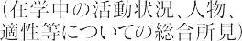
※手書き・印字いずれでも可。

